十分钟快速接入指引

本文档将帮助您快速接入大家都在使用的MTA统计功能，高级的功能接入请参考开发者手册。

获取AppKey
MTA已经将开放平台的appid注册到系统上，开发者只需要在appid上添加前缀，即为MTA的AppKey，其中规则如下表（大小写敏感）。
系统平台 | 前缀
Android | Aqc
iOS | Iqc
例如开放平台appid为“123456”的应用，对应于MTA的Android AppKey是“Aqc123456”，iOS AppKey是“Iqc123456”。

配置工程
- 打开eclipse，新建或选择现有的Android项目。解压下载的MTA压缩包，将其中lib目录下的mta-sdk-x.x.x.jar 复制到应用工程库目录（通常名为libs，如果不存在请新建一个）中。
- 右键点击工程根目录→选择Properties → Java Build Path →Libraries →点击Add JARs…选中当前工程libs目录下的mta-sdk-x.x.x.jar文件，点击“OK”按钮即导入成功。如下图所示：
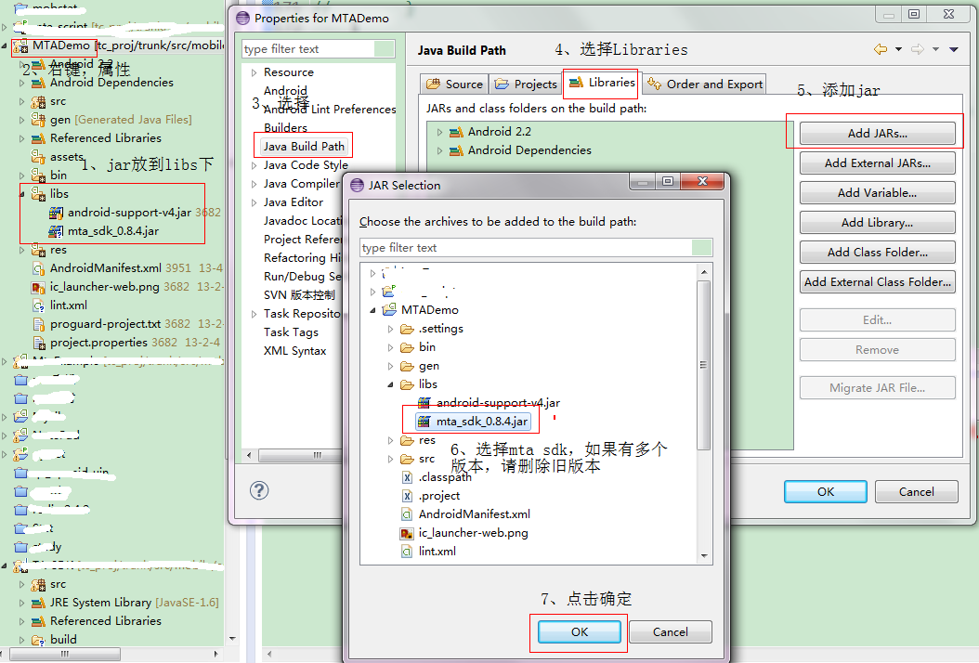
图1 配置MTA SDK路径
- 双击工程目录下的AndroidManifest.xml文件，在打开的页面下面的标签点击“AndroidManifest.xml”，如下图所示：
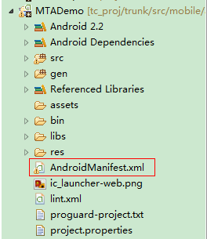
图2 AndroidManifest.xml

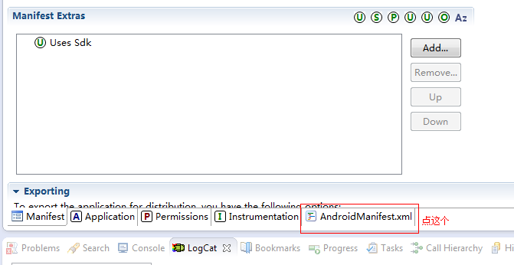
图3 AndroidManifest.xml编辑
- 切换到源代码编辑界面，将“</application>”用以下内容替换。其中“YOUR_APPKEY”修改为开放平台appid加上“Aqc”前缀得到的AppKey，比如：“Aqc123456”，而“YOUR_CHANNEL”修改为发布的渠道（市场）。

<meta-data android:name="TA_APPKEY" android:value="YOUR_APPKEY" />
<meta-data android:name="InstallChannel" android:value="YOUR_CHANNEL" />
</application>
<uses-permission android:name="android.permission.INTERNET" />
<uses-permission android:name="android.permission.ACCESS_NETWORK_STATE" />
<uses-permission android:name="android.permission.ACCESS_WIFI_STATE" />
<uses-permission android:name="android.permission.READ_PHONE_STATE" />
<uses-permission android:name="android.permission.WRITE_EXTERNAL_STORAGE" />
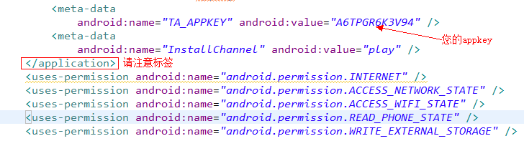
图4 AndroidManifest.xml 配置

其中，AppKey也可通过初始化代码设置。
String open_appid = "开放平台appid";
StatConfig.setAppKey(this, "Aqc" + open_appid);

嵌入MTA代码
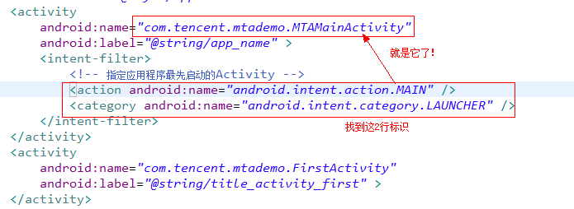
图5 AndroidManifest中找最先启动的activity

切换到工程目录，双击app最先启动的activity，即MTAMainActivity。
双击MTAMainActivity.java源代码文件，在onCreate函数中输入以下1行MTA代码。
StatService.trackCustomEvent(this, "onCreate", "");

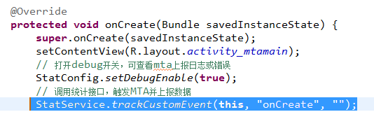
图6 嵌入MTA代码

验证数据上报
成功嵌入sdk后，在模拟器或手机运行您上面已经编译好的应用（确保已执行MTA代码），便会自动上报数据。

还可以做什么
恭喜！到这里您已经顺利接入MTA的统计功能，需要获得更高级的服务功能，请参考开发者手册。

